Косилка дорожная краевая Cheege

Косилка дорожная краевая для обкоса дорог Cheege — это уникальная машина, не имеющая аналогов, произведенных в России. Она предназначена для скашивания разросшейся травы и кустарников на обочинах автомобильных дорог, улицах, открытых площадках и разделительных полосах, а также на стадионах, аэродромах и т.п.
Косилка Cheege с успехом применяется как мульчировщик-измельчитель для ухода за садами и виноградниками, измельчения высокой травы, кустарника и виноградной лозы. Измельчение остатков от обрезки ветвей или виноградной лозы является залогом здоровой популяции растений и качественного урожая. Кроме того, благодаря своей кинематике, косилка может успешно работать как в узких (не выходя за габариты трактора), так и в труднодоступных пространствах, в том числе и на уклонах до -45 градусов.

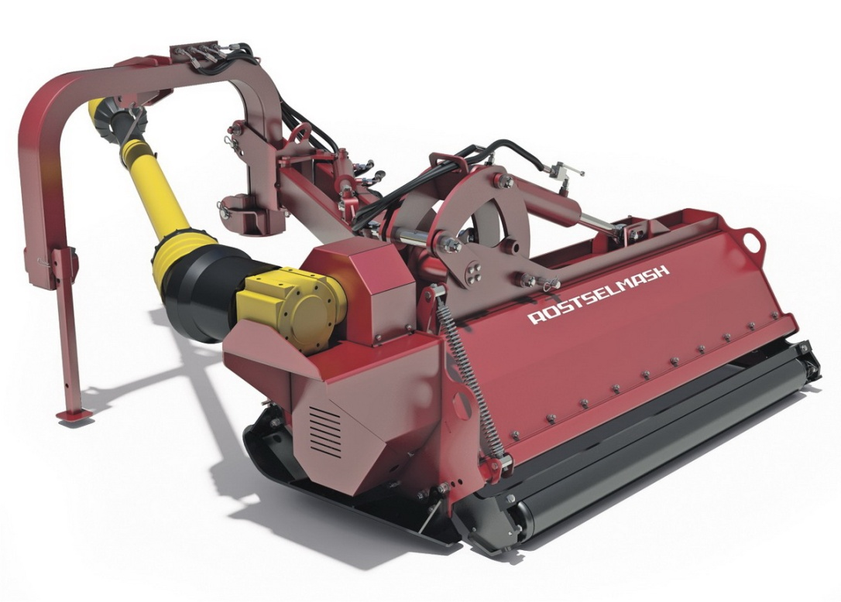

Качественные преимущества косилки дорожной краевой Cheege

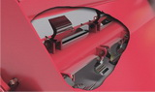 | Высокая прочность режущего аппарата  Установленные мощные молотковые ножи косилки обеспечивают возможность скашивания кустарников диаметром до 35 мм. Это позволяет работать с широким перечнем масс: травы, ветви кустарников и деревьев и т.п.
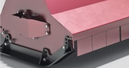 | Безопасность работы  Конструкция металлических отражателей сделана таким образом, чтобы при работе они пропускали массу только вовнутрь, исключая выброс измельченных частиц из зоны среза. Специальный валец, находящийся позади косилки, не позволяет отлетать массе назад.
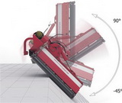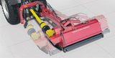 | Широкий диапазон применения  Благодаря специальной кинематике поворотного механизма, косилка может работать под углом от -45° до 90°. Параллелограммная навеска позволяет вести работы в горизонтальной плоскости. Так повышается оперативность маневрирования при встрече с препятствием. Возможна работа в узком пространстве, где косилка может функционировать, не выходя за габариты трактора.
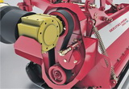 | Долговечность службы  Cheege оснащается карданной передачей и мультипликатором, великолепно зарекомендовавшим себя среди аграриев. Ременная передача с прочным поликлиновым ремнем надежно передаёт крутящий момент на ротор с ножами.
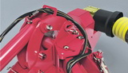 | Защита от нештатных ситуаций и высокая прочность  Косилка оснащена предохранительным срезным устройством на поворотном механизме, которое предотвращает разрушения и значительно повышает надежность машины. Механизм поворотной «головы» изготовлен из легированной стали 40Х, поэтому косилка с легкостью выдерживает большие нагрузки.
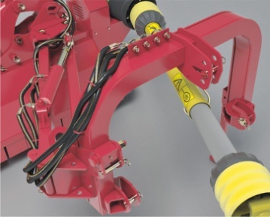 | Экономия времени  Удобная трехточечная навеска повышенной надёжности минимизирует затрачиваемое время на агрегатирование.

Технические характеристики
Модель | КДК-184
Тип | Навесная
Ширина захвата, м | 1,8
Масса конструкционная, кг | 750±50
Диапазон угла поворота в вертикальной плоскости: | от -45° до +90°
Тип ножей: | молотковый
Частота вращения ротора, об/мин | 2200
Число оборотов ВОМ трактора, об/мин | 1000
Скорость, км/ч, в том числе:  Рабочая, не более  Транспортная, не более | 15  20
Потребляемая мощность, кВт, не более | 55
Габаритные размеры, мм:  Длина  Ширина  Высота | 2230±50  3280±50  1180±50
Производительность за 1 час, га:  Основного времени  Эксплуатационного времени | 0,54  0,41

